Q1 缺失摘要信息的文献，建议“摘要信息”内容为“暂无相关信息”；

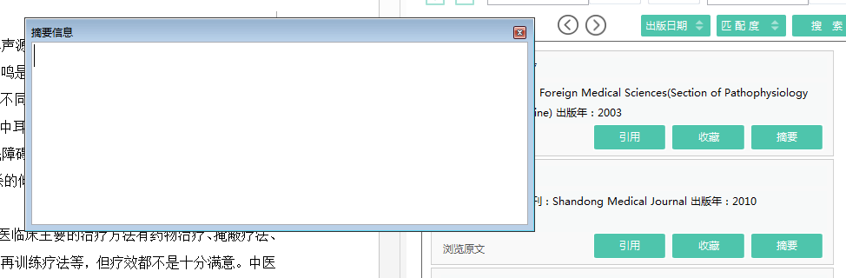

Q2 字段补充，“请问是否立即登录？”；

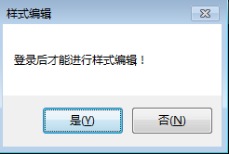

Q3 推荐审稿人，“一键导出”功能键位置需要调整；

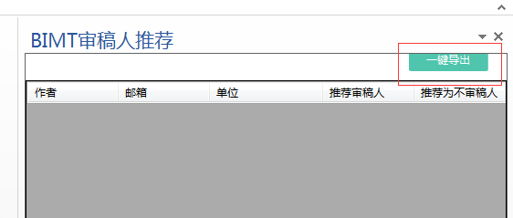

Q4 图片检测，检测结果为“合格”和“不合格”，不合格项内容应该为具体不合格的原因，如分辨率过低等，具体建议放在“修改建议”中，“其他建议”改成“修改建议”；

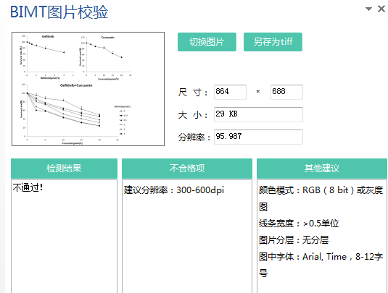

Q5 相同的文献在检索结果中重复出现；

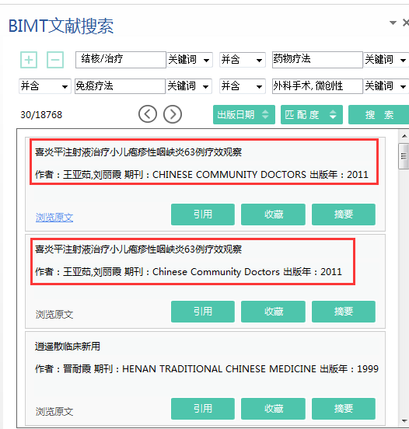

Q6 直接检索文章题目，检索结果，第一条不是相关文章；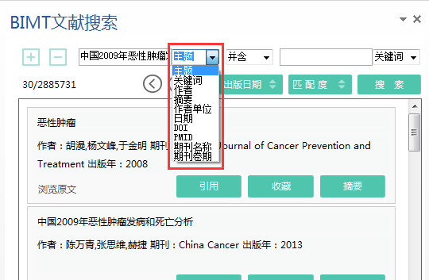

Q7 检索结果与实际不符，部分条目缺失关键信息，如题目；

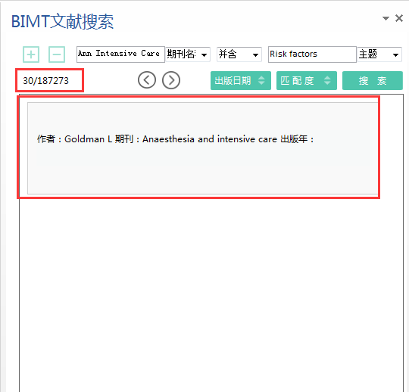

Q8 字段修改，“出”改成“处”；

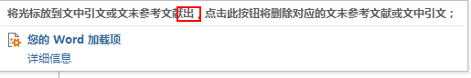

Q9 杂志推荐准确性，选中英文关键词，推荐的是中文杂志；

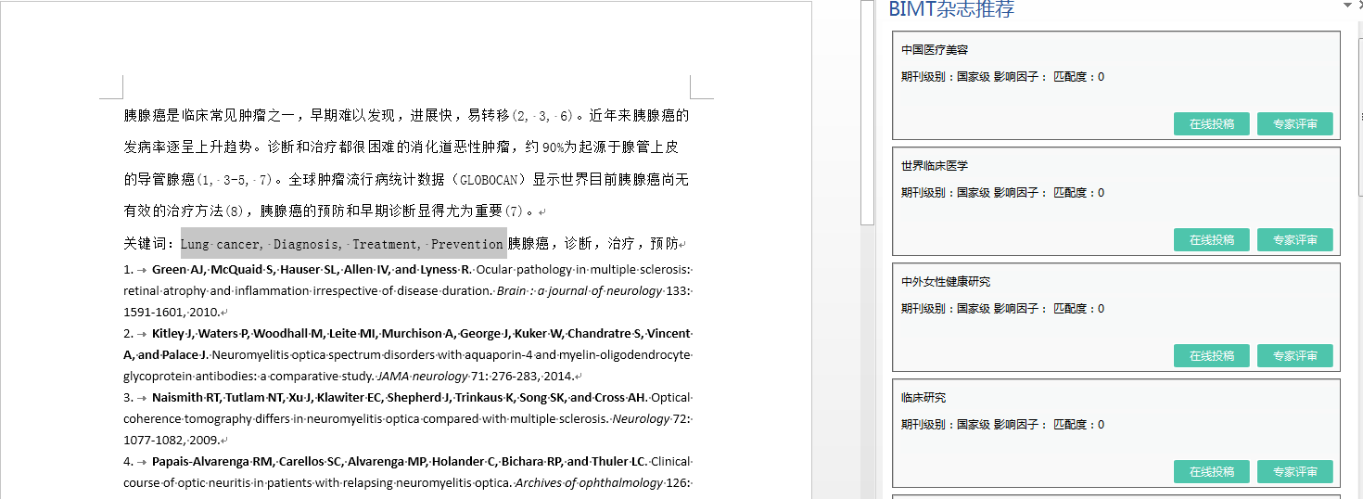

Q10 图片校验，另存为tiff时，自动与前一个存储的文件名相同；

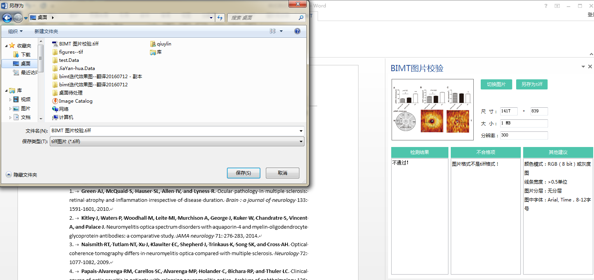

Q11 下图红框中三个功能做为一个整体，删除“专家评审”功能键，“使用说明”和“联系我们”做为一个整体；

